В 2022 году Петру Великому исполняется 350 лет со дня рождения.
Петр I Алексеевич – последний царь всея Руси и первый Император Всероссийский, один из самых выдающихся правителей Российской империи. Он был настоящим патриотом своего государства и делал все возможное для его процветания.
10 марта в Центральной городской библиотеке для слушателей Высшей народной школы и всех желающих был предложен библиовернисаж «Возлюбленные уста: Петр I и его женщины». Мероприятие подготовила и проела библиотекарь отдела обслуживания Назарко Евгения Алексеевна.
Жизнь Петра I была сложной, до сих пор ее изучает множество историков, и выявляют всё новые интересные факты. Об этой знаменитой личности снято много документальных и художественных фильмов, написаны книги.
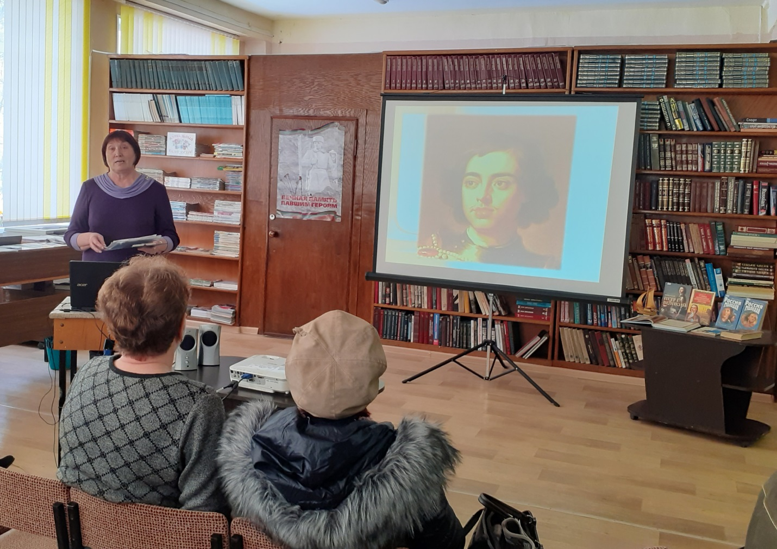

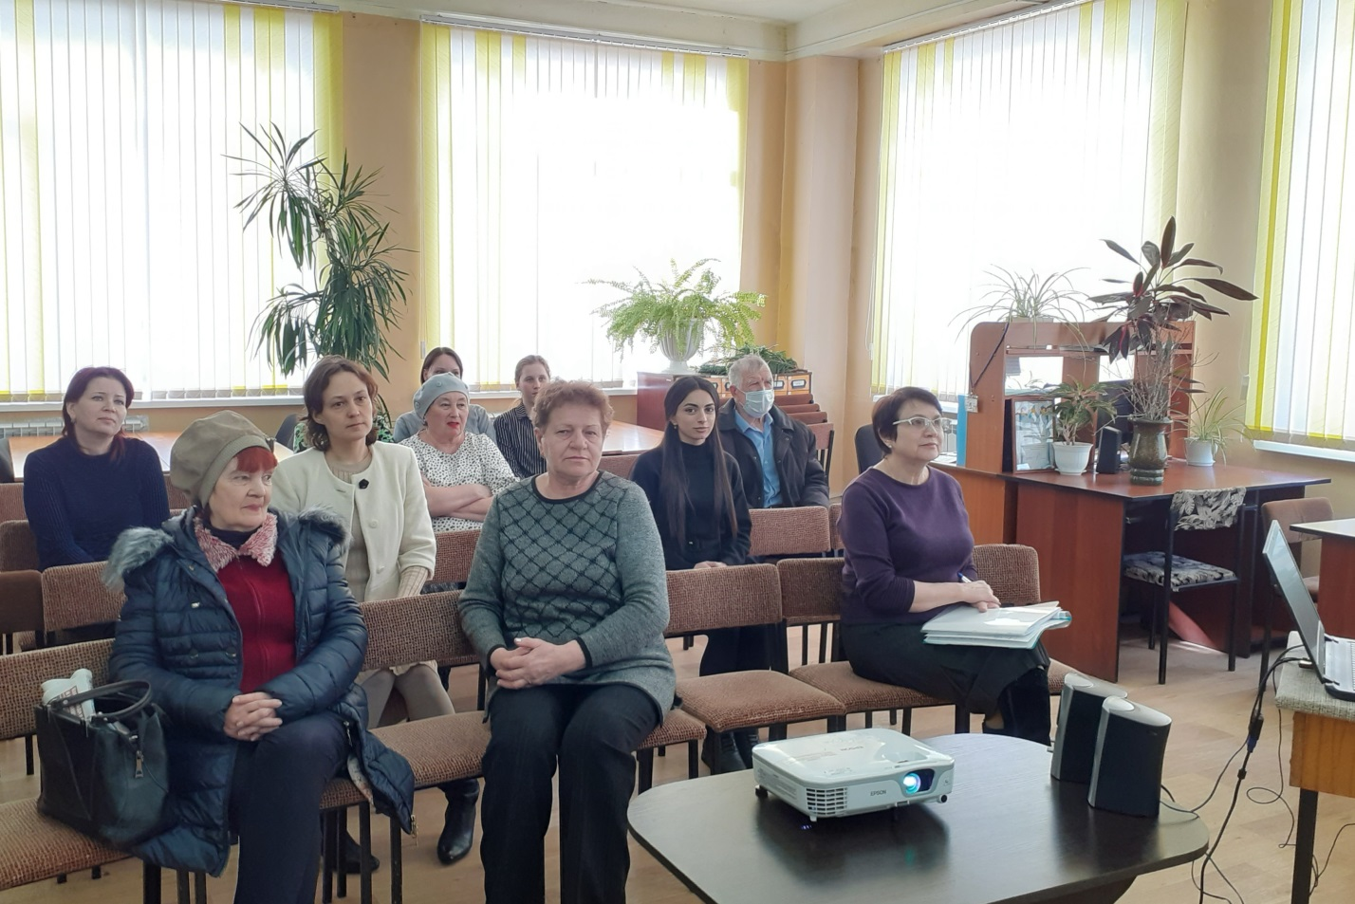

10 марта в библиотеке-филиале №3 с. Грушевое проведен вечер – портрет «Будем знакомы!», посвященный 130-летию со дня рождения М. Н Арсеньевой. Мероприятие приурочено к Международному женскому дню 8 марта. В этот день читатели библиотеки познакомились с жизнью и судьбой красивой и интересной женщины Маргариты Николаевны Арсеньевой, жены известного путешественника, военного деятеля и писателя Владимира Клавдиевича Арсеньева. Маргарита Николаевна вела большую редакторскую работу по изданию рукописей В.К. Арсеньева. Вниманию присутствующих были предложены книги, автором которых является В.К. Арсеньев. Огромный интерес читателей вызвала книга «Встречи в тайге». С помощью приложения Live Stories в книге оживали животные, птицы. Можно было прослушать небольшой отрывок из произведения.

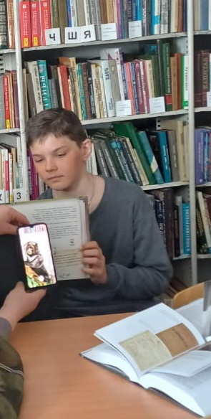
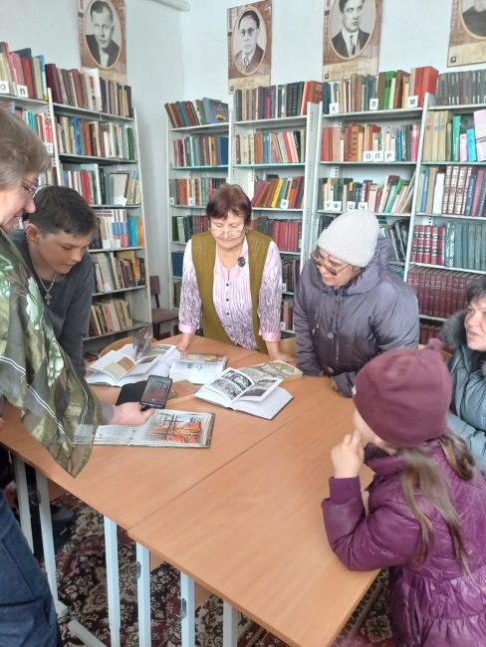

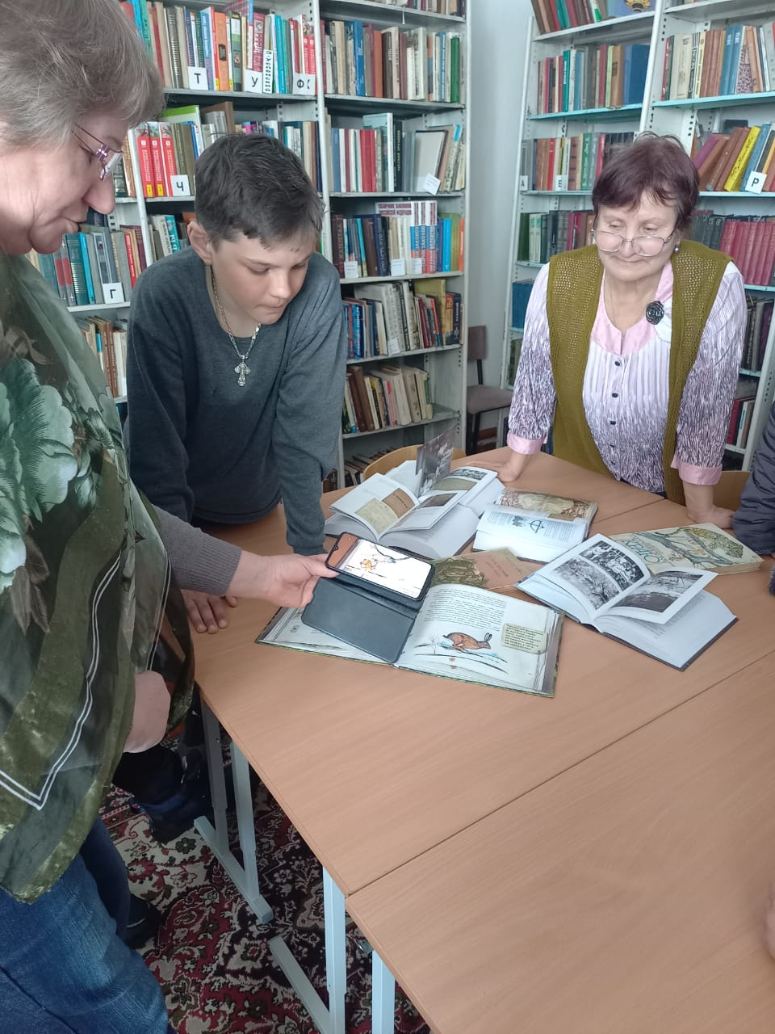
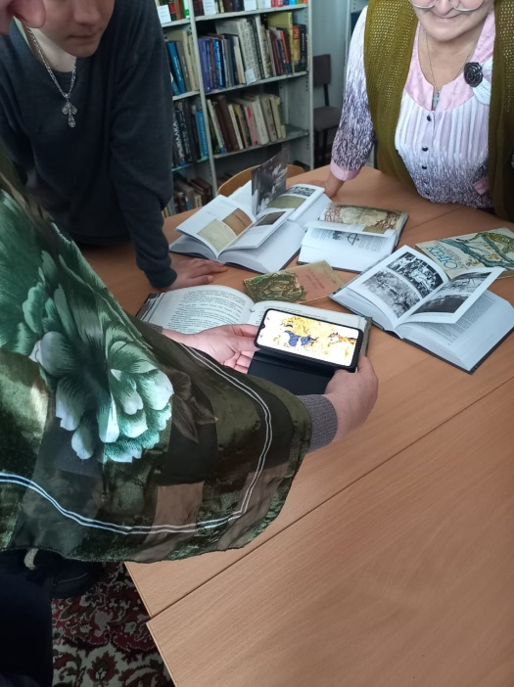

11 марта в Центральной городской библиотеке Дальнереченского городского округа для старших и подготовительных групп МБДОУ «Детский сад №5» в рамках программы библиотечно-познавательных часов «Дошколёнок» прошёл литературный час «Сказки дедушки Корнея», посвященный 140-летию со дня рождения Корнея Ивановича Чуковского. В ходе мероприятия ребята познакомились с такими произведениями писателя, как: «Краденое солнце», «Путаница», «Чудо-дерево», а также вспомнили всеми любимого «Айболита» и «Бармалея». Ребята посмотрели мультфильм «Приключения Бибигона», узнали, что Корней Чуковский сочинял не только сказки, но и загадки (со многими из них дети познакомились впервые). Также библиотекарь Вера Сергеевна Левенец прочитала детям стихотворения «Ежики смеются», «Храбрецы», «Скрюченная песенка» и др.
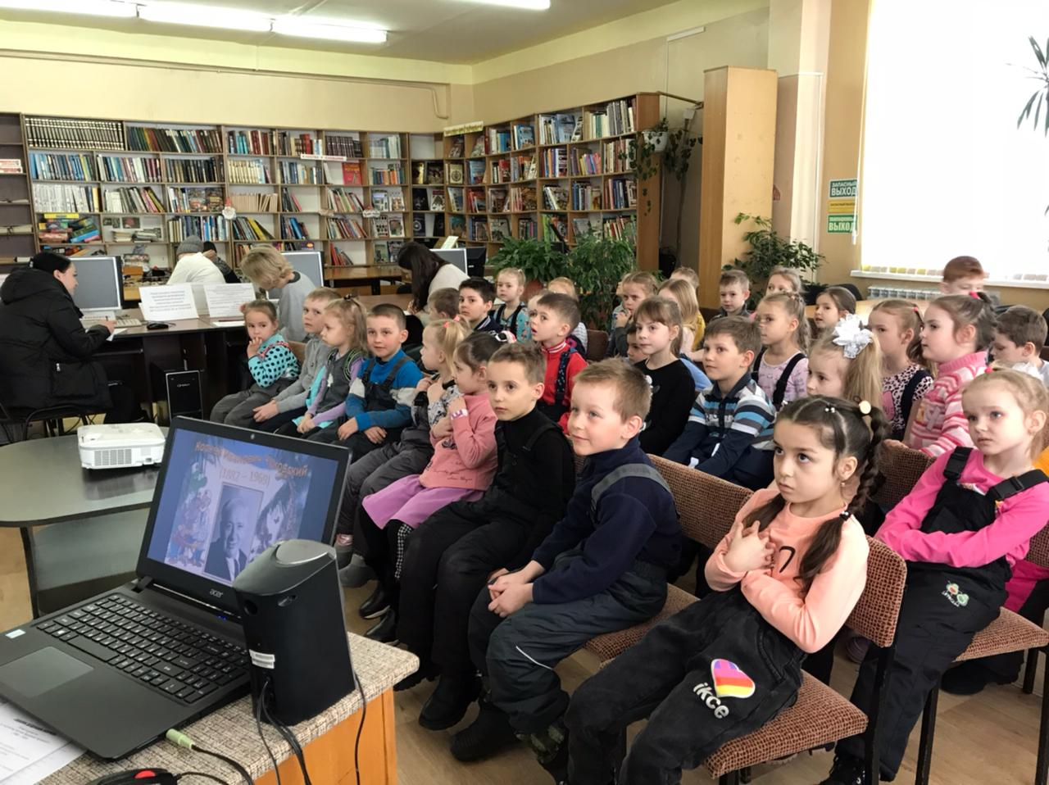

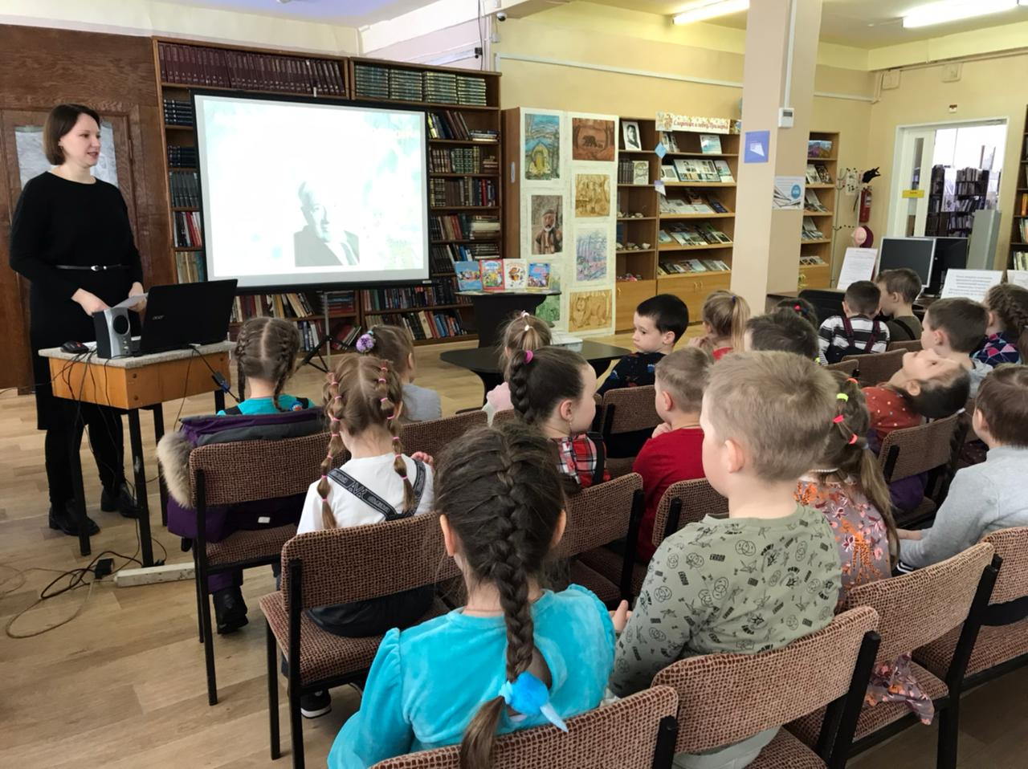

11 марта на экскурсию в библиотеку-филиал № 6 (микрорайон ЛДК) были приглашены учащиеся 1 «в» класса школы № 3. Ребята с большим интересом посмотрели презентацию «От глиняной таблички к печатной страничке», познакомились с правилами обращения с книгами и правилами поведения в библиотеке. Затем первоклассники рассказывали стихи, разгадывали загадки о книгах и буквах, выполняли различные задания. За участие в конкурсе «Рисуем азбуку» ребята получили грамоты от библиотеки. Учащиеся имели возможность посмотреть и взять с полки те журналы и книги, которые им понравились, полистать их, рассмотреть иллюстрации. Все ребята пообещали часто приходить в библиотеку, быть хорошими, аккуратными читателями.
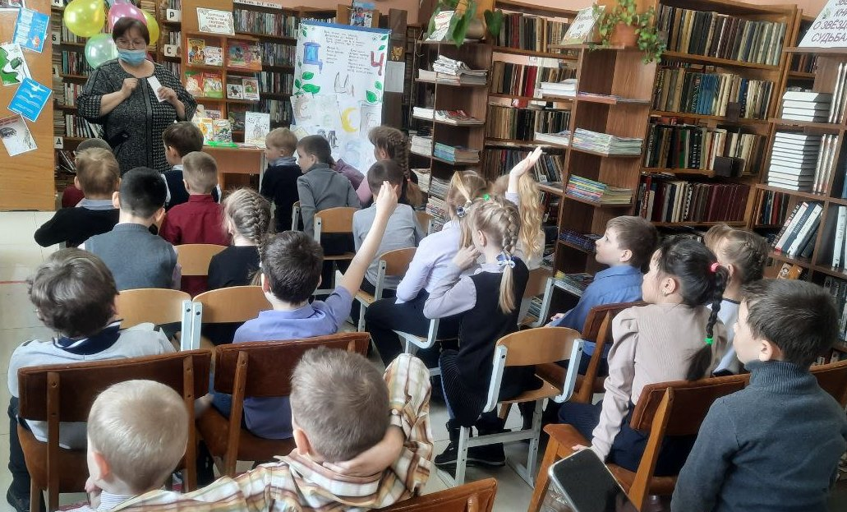

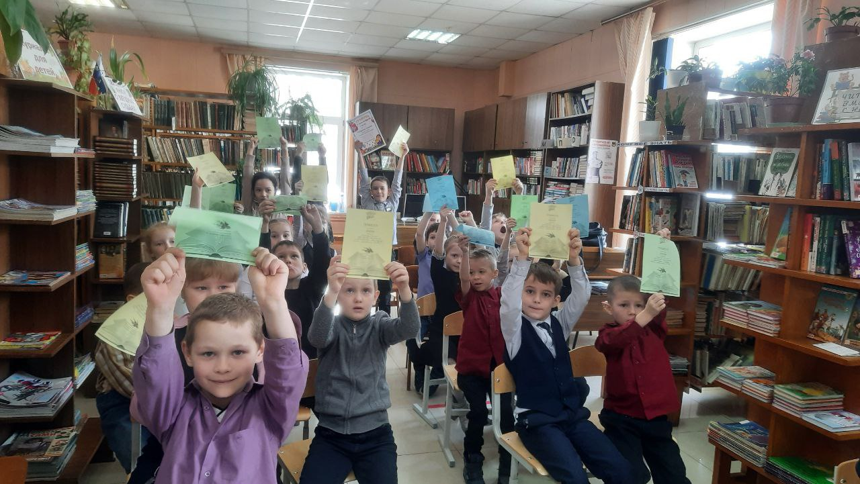

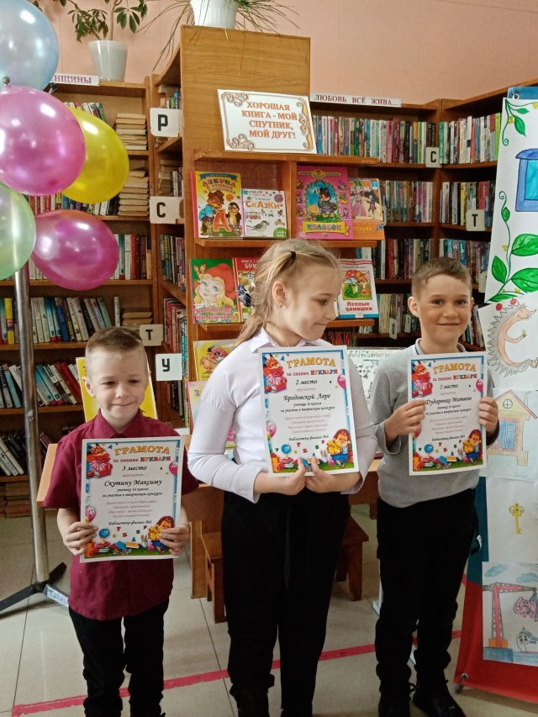
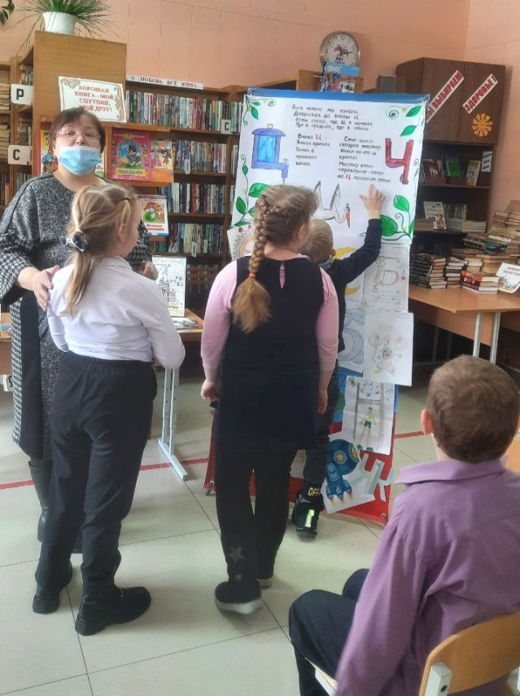

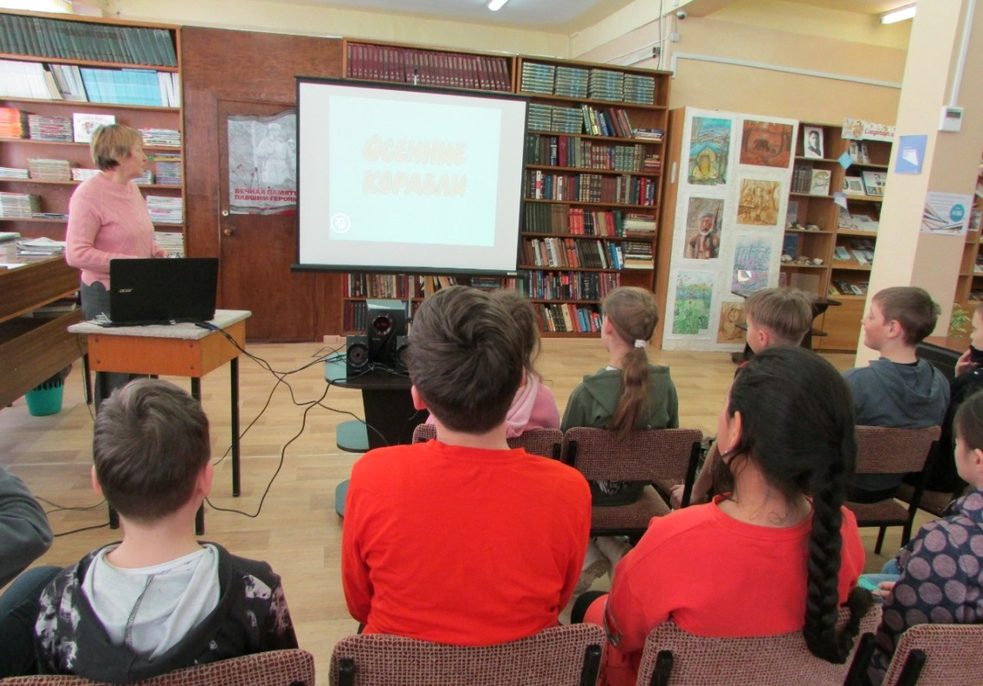
12 марта в Центральной библиотеке вновь приветливо «распахнула свои двери» Библиомастерская «Волшебная бумага». Собрались любители мастерить своими руками. Всем собравшимся было предложено посмотреть советский мультфильм «Осенние корабли», главным героем которого был ежик. Ребята сразу догадались, что будем делать аппликацию ежика. Библиотекарь Евгения Ивановна Головатюк рассказала много интересных фактов из жизни маленьких лесных обитателей, какую пользу они приносят. Волонтер культуры Давид Колдашев провел небольшую викторину о животных. Затем приступили к изготовлению аппликации «Ежик на лесной полянке». Ребята очень старались. Ежики у всех получились просто замечательные. А полянки у всех разные и очень красивые!

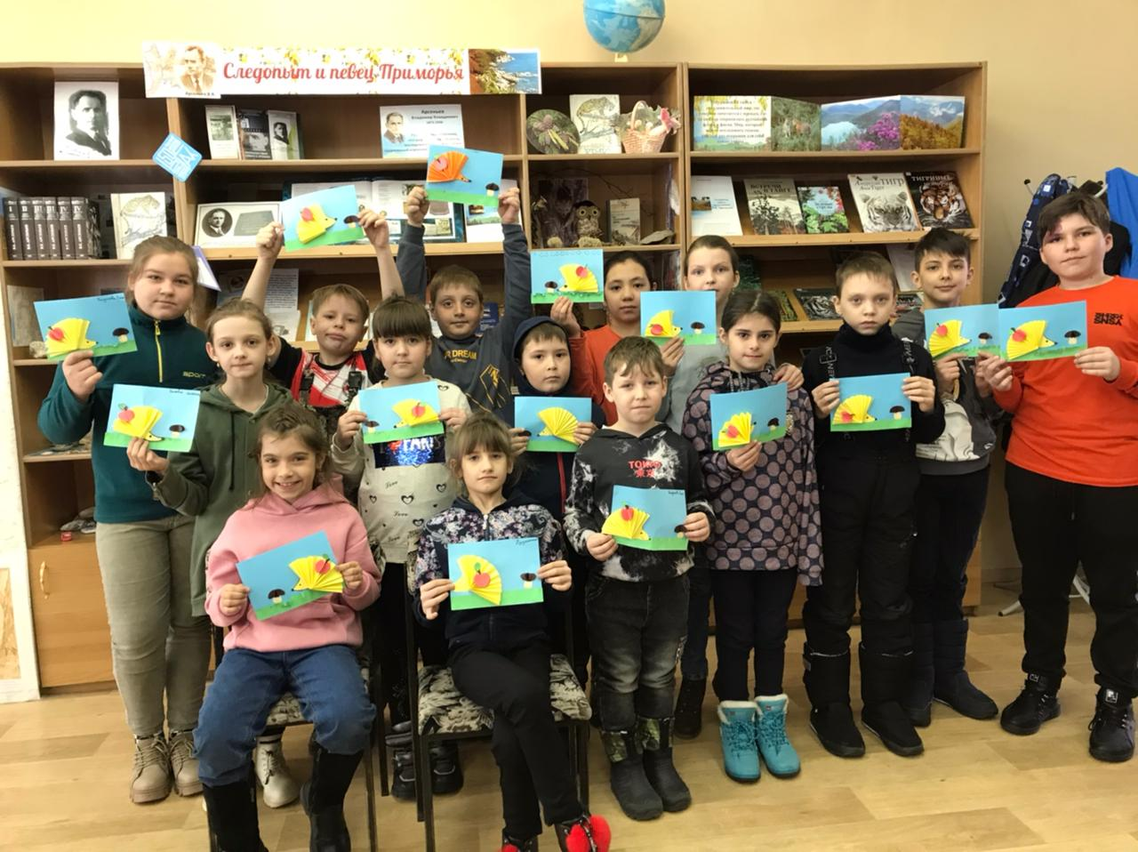

11 марта в Центральной библиотеке в рамках Библиомастерской «Волшебная бумага» прошел мастер-класс по изготовлению совы - символа мудрости из картона и бумаги. Дети внимательно выслушали рассказ о сове, узнали, почему ее называют «мудрой». Потом с большим удовольствием мастерили поделку, проявляя свою фантазию и смекалку. Совы у всех получились совершенно разные, каждая со своей изюминкой.
Все участники мастер-класса получили большое удовольствие, заряд бодрости и прекрасного настроения! В проведении мероприятия нам помогали участники волонтерского центра «Поколение Readers».
